監察院中央機關巡察報告
一、巡察機關：海軍岸置飛彈陣地、海軍臺北作戰中心、空軍愛國者飛彈陣地、空軍作戰指揮部
二、巡察時間：110年9月10日
三、巡察委員：賴鼎銘委員（召集人）、賴振昌委員、郭文東委員、蕭自佑委員、王幼玲委員、陳景峻委員、田秋堇委員、蔡崇義委員、浦忠成委員、王麗珍委員、紀惠容委員、蘇麗瓊委員、葉宜津委員、林郁容委員、施錦芳委員、張菊芳委員、林文程委員，共計17位。
四、巡察重點：
(一)北台灣岸置反艦飛彈戰備情形、鄰近國家軍艦動態監控。
(二)臺北都會區反飛彈防禦強化、監控敵情威脅等即時空情與戰情傳遞等現況。
五、巡察紀要：
鑒於中共機艦頻繁騷擾我海、空域，嚴重影響我國防安全，監察院外交及國防委員會於本(110)年9月10日由召集人賴鼎銘委員偕同本院委員共17人，由國防部副參謀總長兼執行官梅家樹上將、海軍副司令胡展豪中將、空軍副司令劉任遠中將等人陪同，分別前往海軍岸置飛彈陣地、海軍臺北作戰中心、空軍愛國者飛彈陣地及空軍作戰指揮部巡察，實地瞭解我海、空軍戰備整備情形並舉行座談。
委員一行上午先至海軍海鋒三中隊巡察，除聽取海鋒大隊擴編暨海鋒三中隊任務簡報外，並視導雄風反艦飛彈戰備訓練情形，隨後前往海軍臺北作戰中心，瞭解我海軍監控周邊海域船艦活動情形；下午則轉往空軍愛國者飛彈陣地及空軍作戰指揮部巡察，實地瞭解我防空與反飛彈兵力部署、即時空情與戰情傳遞與作戰管制情形，委員對於國軍精實戰備嚴密監控中共軍機、船艦及飛彈動態，均留下深刻印象。
召集人賴鼎銘委員於隨後的座談會中表示，為因應戰時敵軍可能發動癱瘓我軍指管通情系統，各軍種均應擁有相關之備援裝備；其他與會委員則分別關注近來中共軍機頻繁騷擾我空域我軍之監偵與廣播驅離作為、非備戰狀態時遇到攻擊時迎擊時間是否充裕、空軍對週邊空域各式飛行器之敵我識別能力、各型國產飛彈量產能量能否符合戰備需求、軍購案工業合作之運作現況，以及部分民用機場轉作軍事規劃等，現場並由執行官梅家樹上將及各業務主管就委員所提問題進行簡要說明，全部巡察行程於當日下午5時15分左右結束。
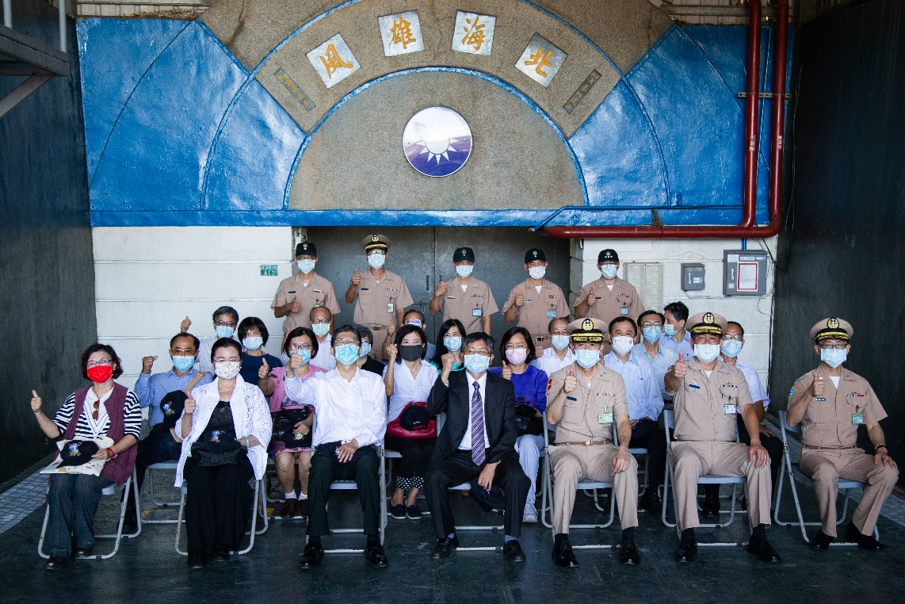
本院外交及國防委員會中央巡察海軍岸置飛彈陣地，瞭解雄風反艦飛彈戰備訓練情形。

